**Δομή Σχεδίου Μαθήματος**

**1. ΤΑΥΤΟΤΗΤΑ ΣΧΕΔΙΟΥ ΜΑΘΗΜΑΤΟΣ**

#### **Τίτλος Σχεδίου Μαθήματος:**

Θερμικές Μηχανές- ΦΥΣΙΚΗ Β Λυκείου Προσνατολισμού

***Βαθμίδα - Τάξη***

Λύκειο – Β ‘ Λυκείου Προσανατολισμός

***Εμπλεκόμενες γνωστικές περιοχές και συμβατότητα με ΠΣ***

Α. Φυσική – Θερμικές Μηχανές

Β. Στόχοι του μαθήματος σύμφωνα με το ισχύον Πρόγραμμα Σπουδών και σε συνάφεια με το νέο Πρόγραμμα Σπουδών είναι οι μαθητές/τριες να είναι σε θέση να αντιλαμβάνονται τη λειτουργία μιας θερμικής μηχανής.

Γ. Προβλέπεται από τις Οδηγίες Διδασκαλίας η διδασκαλία των θερμικών μηχανών

***Χρονική διάρκεια***

Δύο διδακτικές ώρες

**2. ΣΚΕΠΤΙΚΟ ΣΧΕΔΙΟΥ ΜΑΘΗΜΑΤΟΣ** (και πιθανές αντιλήψεις μαθητών/τριών για το προς μελέτη θέμα) **– ΕΠΙΣΤΗΜΟΝΙΚΟ/ΓΝΩΣΤΙΚΟ ΠΕΡΙΕΧΟΜΕΝΟ**

* Ένα ψυχρό σώμα δεν έχει θερμική ενέργεια.
* Μεγάλη  δυσκολία  κατανόησης  της  ενέργειας,  καθώς  και  δυσκολία  διάκρισης  των  εννοιών   της  θερμότητας  και  της  θερμοκρασίας.
* Οι μαθητές/τριες θεωρούν ότι ένα σώμα θερμαίνεται μόνο με διαβίβαση  θερμότητας.
* Οι μαθητές/τριες  δεν αναγνωρίζουν ότι η ενέργεια δεν χάνεται, αλλά μετασχηματίζεται στη  διάρκεια μίας διαδικασίας.
* Οι μαθητές/τριες θεωρούν τη θερμότητα ταυτόσημη με τη θερμοκρασία και δεν μπορούν

να κατανοήσουν την θερμική ισορροπία ενός συστήματος.

**3. ΠΡΟΑΠΑΙΤΟΥΜΕΝΕΣ ΓΝΩΣΕΙΣ ΚΑΙ ΕΠΙΘΥΜΗΤΕΣ ΔΕΞΙΟΤΗΤΕΣ**

Οι μαθητές/τριες θα πρέπει να γνωρίζουν :

Την έννοια της ενέργειας και της ισχύος

Τους νόμους των αερίων

Την καταστατική εξίσωση των αερίων

Την έννοια της θερμότητας και της εσωτερικής ενέργειας

**Δεξιότητες**

Οι μαθητές/τριες θα πρέπει να κατέχουν τις ακόλουθες δεξιότητες:

* Καταγραφή πειραματικών δεδομένων
* Σχεδιασμός γραφικών παραστάσεων
* Αναπαράσταση και συνυπολογισμός πειραματικών αβεβαιοτήτων
* Υπολογισμός κλίσης από γραφική παράσταση (ευθεία), λαμβάνοντας υπόψη τις

αβεβαιότητες

**4. ΣΚΟΠΟΣ ΣΧΕΔΙΟΥ ΜΑΘΗΜΑΤΟΣ - ΠΡΟΣΔΟΚΩΜΕΝΑ ΜΑΘΗΣΙΑΚΑ ΑΠΟΤΕΛΕΣΜΑΤΑ**

**Οι μαθητές/τριες θα πρέπει να:**

* Αναγνωρίζουν την αναγκαιότητα της κυκλικής μεταβολής στη λειτουργία της θερμικής μηχανής.
* Διακρίνουν ότι σε μια θερμική μηχανή μετατρέπεται θερμότητα σε άλλη μορφή ενέργειας.
* Αναφέρουν τα βασικά μέρη της θερμικής μηχανής (θερμή και ψυχρή δεξαμενή, αέριο που εκτελεί κυκλική μεταβολή) με τη βοήθεια απλού διαγράμματος.
* Περιγράφουν τη λειτουργία της θερμικής μηχανής χρησιμοποιώντας το παραπάνω διάγραμμα.
* Διακρίνουν ότι μόνο ένα μικρό μέρος της θερμότητας μπορεί να μετατραπεί σε “ωφέλιμη” ενέργεια και αυτό εξαρτάται από την διαφορά θερμοκρασίας.
* Ορίζουν την απόδοση μιας θερμικής μηχανής και να εκτελούν απλούς υπολογισμούς.

**5. ΟΡΓΑΝΩΣΗ ΤΗΣ ΔΙΔΑΣΚΑΛΙΑΣ ΚΑΙ ΑΠΑΙΤΟΥΜΕΝΗ ΥΛΙΚΟΤΕΧΝΙΚΗ ΥΠΟΔΟΜΗ**

Για την εκτέλεση του μαθήματος θα χρησιμοποιηθεί η αίθουσα διδασκαλίας ή/και το σχολικό εργαστήριο Φυσικών Επιστημών στο οποίο υπάρχει ένας διαδραστικός πίνακας ή το εργαστήριο Πληροφορικής. Χωρίζονται οι μαθητές/τριες σε ομάδες των δύο ατόμων ώστε να αντιστοιχεί ένα υπολογιστής σε κάθε ομάδα σε περίπτωση όπου το σενάριο εκτελεστεί στο χώρο του εργαστηρίου της πληροφορικής.

Ο/Η εκπαιδευτικός απευθύνεται άλλοτε σε όλες τις ομάδες και άλλοτε σε κάθε ομάδα ξεχωριστά, εξειδικεύοντας τις παρεμβάσεις του ανάλογα με τις ανάγκες που προκύπτουν κατά τη διαδικασία της διερεύνησης του σεναρίου.

**6. ΔΙΔΑΚΤΙΚΗ ΠΡΟΣΕΓΓΙΣΗ**

*(περιγραφή διδακτικής μεθοδολογίας π.χ. διερευνητική, ομαδοσυνεργατική, βιωματική, κ.λπ. προσέγγιση, διδακτικές τεχνικές και διδακτικά εργαλεία, πλαίσιο και τεχνικές αξιολόγησης των μαθητών)*

Το μάθημα βασίζεται στην ομαδοσυνεργατική διδασκαλία και στη *διερευνητική* μάθηση .

Κατά τις φάσεις εκτέλεσης του μαθήματος οι μαθητές/τριες συμπληρώνουν φύλλα εργασίας με δραστηριότητες καθοδηγούμενης ανακάλυψης, σύμφωνα με το μοντέλο πρόβλεψη- έλεγχος-συμπέρασμα. Το μάθημα εκτελείται σε ομαδοσυνεργατικό περιβάλλον.

**7. ΑΝΑΛΥΤΙΚΗ ΠΕΡΙΓΡΑΦΗ ΔΙΔΑΚΤΙΚΗΣ ΠΟΡΕΙΑΣ**

**Χρονική Διάρκεια**: 2 διδακτικές ώρες

**Χώρος Διεξαγωγής**: Αίθουσα διδασκαλίας ή/και Εργαστήριο Φυσικών Επιστημών με διαδραστικό πίνακα ή εργαστήριο Πληροφορικής

**Βήμα 1ο: Έναυσμα ενδιαφέροντος**

Οι μαθητές παρακολουθούν μια σειρά από video «ατμομηχανή – τρένο»: <https://www.youtube.com/watch?v=g8LrAsL4oH0> και

«μηχανή αυτοκινήτου – diesel»:

<https://www.youtube.com/watch?v=fTAUq6G9apg>

Εναλλακτικά, αν δεν υπάρχει η δυνατότητα προβολής video, ο διδάσκων προτρέπει τους/τις μαθητές/τριες να παρατηρήσουν τις (ενδεικτικές) εικόνες, ενώ τις τους περιγράφει:

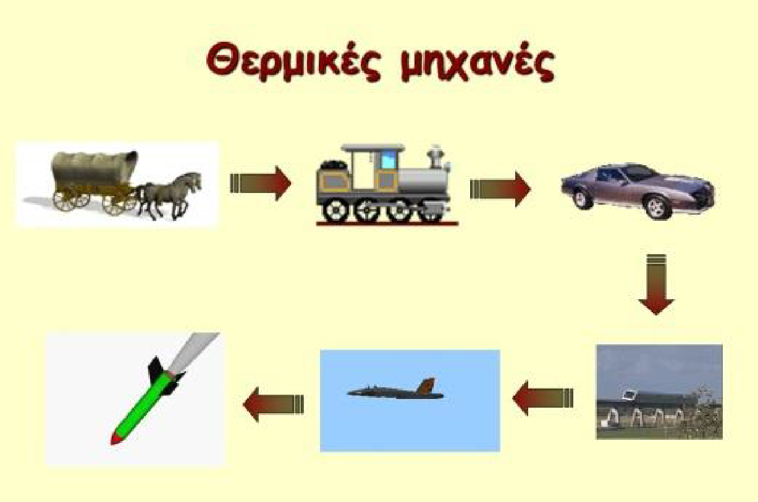

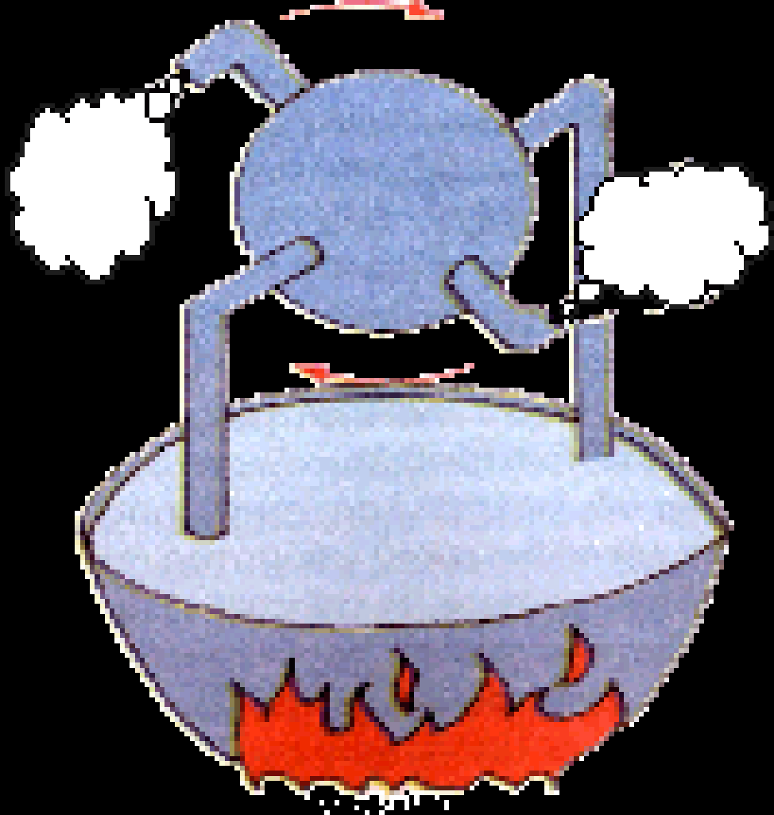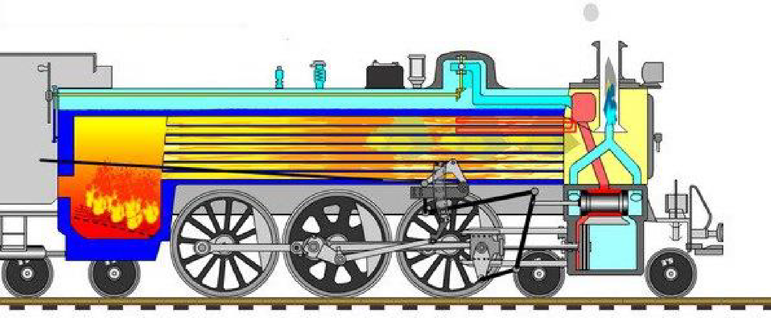

Θερμική μηχανή (ατμοστρόβιλος) Ατμομηχανή – τρένο

(Ήρων ο Αλεξανδρεύς)

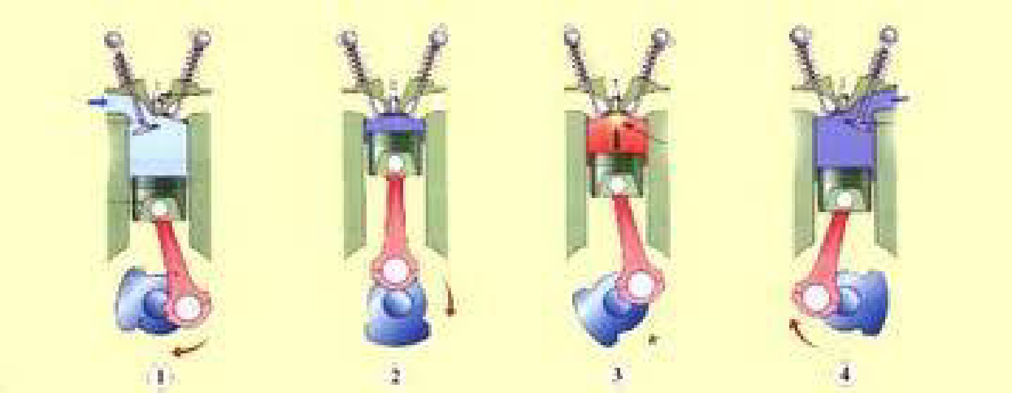

Αρχή λειτουργίας μηχανής αυτοκινήτου

**Βήμα 2ο : Προβληματισμός – Διατύπωση υποθέσεων – Προϋπάρχουσες γνώσεις**

Με δεδομένο ότι μηχανή είναι μια «συσκευή» που μετατρέπει σκόπιμα μια μορφή ενέργειας σε άλλη (π.χ. ατμομηχανή τρένου, μηχανή αυτοκινήτου κ.λπ.), διατυπώνεται ερώτηση σχετικά με τα βασικά χαρακτηριστικά της λειτουργίας των παραπάνω μηχανών (κοινά και όχι), διατυπώνονται υποθέσεις από τους/τις μαθητές/τριες, έτσι ώστε να οδηγηθεί η συζήτηση στο υπό ανάπτυξη θεματικό αντικείμενο της θερμικής μηχανής.

Στη συνέχεια προτείνεται να αναφερθούν από τους/τις μαθητές/τριες μηχανές από την καθημερινή ζωή, όπου παρατηρούν ανάλογα φαινόμενα και χαρακτηριστικά. Διερευνώνται οι προϋπάρχουσες γνώσεις τους.

**Βήμα 3ο : Δραστηριότητες - Πειραματισμός**

**1.** Οι μαθητές/τριες χωρισμένοι σε ομάδες πραγματοποιούν την πειραματική διαδικασία που υποστηρίζεται από το Φύλλο Εργασίας 1.

Η εργαστηριακή δραστηριότητα αναφέρεται: «*στη μετατροπή της κινητικής ενέργειας σε θερμότητα και αντίστροφα»*

**2.** Ο/Η διδάσκων/ουσα προτρέπει τους/τις μαθητές/τριες να αναφέρουν και να πραγματοποιήσουν απλές δραστηριότητες κατά τις οποίες η κινητική ενέργεια μετατρέπεται σε θερμότητα.

**4.** Οι μαθητές/τριες εργαζόμενοι/ες σε ομάδες πραγματοποιούν στο εργαστήριο Η/Υ το εικονικό εργαστήριο Gas11.lab της Θερμοδυναμικής του Σ.Ε.Π. (Σύνθετο Εργαστηριακό Περιβάλλον) και θα μελετήσουν διαδοχικά 2 ισόθερμες και 2 αδιαβατικές μεταβολές ιδανικού αερίου, που όλες μαζί συνθέτουν μια κυκλική μεταβολή (κύκλος Carnot), που υποστηρίζεται από το Φύλλο Εργασίας 2.

**Βήμα 4ο : Συμπεράσματα – Νέες γνώσεις - Εφαρμογές**

**Ι.** Προβλέψεις-ερμηνείες:

Οι μαθητές/τριες παρακολουθούν video (ή μέρος τους, όπως θα επιλέξει ο/η διδάσκων/ουσα)

<https://www.youtube.com/watch?v=_y6PS-2j2Ug>

Αναπτύσσεται συζήτηση όπου οι μαθητές/τριες, διακρίνουν τη διαφορά μηχανής γενικά και θερμικής μηχανής, στην οποία αναγνωρίζουν τα βασικά στοιχεία λειτουργίας της.

Επιπλέον οι μαθητές/τριες διακρίνουν τις διαφορές μεταξύ ατμομηχανής και μηχανής αυτοκινήτου (π.χ.: ατμός – νερό και αέρας + υγρό καύσιμο αντίστοιχα) και ερμηνεύουν τη χαμηλή απόδοση των θερμικών μηχανών, χαρακτηριστικό που παρατήρησαν κατά το στάδιο του πειραματισμού / δραστηριοτήτων.

**ΙΙ.** Λύση προβλήματος:

Οι μαθητές/τριες πραγματοποιούν τη δραστηριότητα που περιγράφεται στο ΠΣ («Απλοί υπολογισμοί εφαρμόζοντας την απόδοση της θερμικής μηχανής»)

**Βήμα 5ο : Γενικεύσεις – Ερμηνείες - Διαθεματικότητα**

**Ι. Γενίκευση στην καθημερινή ζωή και τεχνολογία**

Οι μαθητές/τριες πραγματοποιούν βιβλιογραφική αναζήτηση σε σχέση με το θέμα: «Αντλία θερμότητας – συστήματα κλιματισμού»

**ΙΙ. Διεπιστημονικότητα – Διαθεματικότητα**

Οι μαθητές/τριες πραγματοποιούν βιβλιογραφική αναζήτηση σε σχέση με τα θέματα

«Σύγχρονες θερμικές μηχανές – jet»

* «Μετατροπή Ωκεάνιας Θερμικής Ενέργειας (OTEC)»
* «Βιομηχανική Επανάσταση»

Τα παραπάνω θέματα είναι δυνατόν να δοθούν στους/στις μαθητές/τριες είτε ως εργασία στο σπίτι είτε ως θέματα συνθετικών εργασιών.

**Βήμα 6ο : ΑΞΙΟΛΟΓΗΣΗ ΚΑΙ ΑΝΑΦΟΡΑ ΣΤΟ ΤΥΠΟΛΟΓΙΟ**

Στην ενότητα αυτή η αξιολόγηση μπορεί να περιλαμβάνει:

* Διατύπωση ορισμού θερμικής μηχανής
* Περιγραφή των βασικών στοιχείων της λειτουργίας μιας θερμικής μηχανής
* Απαντήσεις σε ερωτήσεις θεωρίας (κλειστού τύπου, αντιστοίχισης, με αιτιολόγηση κλπ)
* Περιγραφή κυκλικής μεταβολής
* Επίλυση απλών ασκήσεων εφαρμόζοντας τη σχέση της απόδοσης της θερμικής μηχανής
* Γραφή εκθέσεων – παρατηρήσεων σε πειραματικές διαδικασίες και σε βιβλιογραφική αναζήτηση.

Παρέχεται επίσης και ένα ενδεικτικό φύλλο αξιολόγησης.

**8. ΠΙΘΑΝΕΣ ΕΠΕΚΤΑΣΕΙΣ - ΠΡΟΣΑΡΜΟΓΕΣ ΣΧΕΔΙΟΥ ΜΑΘΗΜΑΤΟΣ** (π.χ. στην περίπτωση συνθηκών εξ αποστάσεως εκπαίδευσης)

Το μάθημα μπορεί να εκτελεστεί και από απόσταση (με χρήση της προσομοίωσης και ομάδων στην όποια πλατφόρμα σύγχρονης εκπαίδευσης χρησιμοποιείται).

**9. ΠΕΡΙΓΡΑΦΗ ΔΙΔΑΚΤΙΚΗΣ ΠΟΡΕΙΑΣ ΑΣΥΓΧΡΟΝΗΣ ΔΙΔΑΣΚΑΛΙΑΣ**

Οι μαθητές/τριες θα χρειαστούν κατά εκτίμηση 1 ώρα προετοιμασίας στο σπίτι.

Τα κύρια σημεία της ασύγχρονης διδασκαλίας είναι:

* Έναυσμα ενδιαφέροντος
* Εξοικείωση με τις κινήσεις.
* Προβληματισμός για την ερμηνεία των κινήσεων
* Εξαγωγή συμπερασμάτων.

**10 . ΒΙΒΛΙΟΓΡΑΦΙΑ – ΔΙΚΤΥΟΓΡΑΦΙΑ**

<https://photodentro.edu.gr/>

Αρναουτάκης, Γ., Καρανίκας, Γ., Καραπαναγιώτης, Β., Κόκκοτας, Π., Κουρελής, Γ., **(**2005). *Πειράματα Φυσικής – Αξιοποίηση του πειράματος στη διδακτική*

*πράξη,* Εκδόσεις Γρηγόρη Αθήνα .

Βαμβακάς, *Κ.* (2001). «Προσωκρατικοί: Οι Θεμελιωτές της Φυσικής Επιστήμης», *Χημικά Χρονικά,* Τεύχος 10, Οκτώβριος, 279-282.

Βλάχος, Ι., Γραμματικάκης, Ι., Καραπαναγιώτης, Β., Κόκκοτας, Π., Περιστερόπουλος, Π., Τιμοθέου Γ., (2004). *Φυσική Γενικής Παιδείας Α’ Τάξης Ενιαίου Λυκείου Βιβλίο Καθηγητή,* ΟΕΔΒ Αθήνα.

Ιωάννου, Α., Ντάνος, Γ., Πήττας, Α., Ράπτης, Σ., (2012). *Φυσική Θετικής και Τεχνολογικής Κατεύθυνσης Β’ Τάξη Ενιαίου Λυκείου Βιβλίο Καθηγητή,*ΙΤΥΕ Διόφαντος,

Κωστίκας, Θ.,(απόδοση στα ελληνικά), (1995). *PSSC Φυσική,* (έκτη έκδοση), Ίδρυμα Ευγενίδου, Αθήνα.

Μπισδικιάν, Γκ., –Μολοχίδης, Τ., (2000). *Κατάλογος οργάνων και συσκευών εργαστηρίου Φυσικών Επιστημών,* ΟΕΔΒ Αθήνα .

Μπουρούτη Λ. Ι., (1977). *Πειράματα Φυσικής* ΟΕΔΒ Αθήναι.

Μπουσούτας – Θανάσουλας, Γ., (2008). *Προσωκρατικοί φιλόσοφοι οι πρωτοπόροι του δυτικού κόσμου* Μονογραφίες Τεύχος 2ο, Αθήνα

Παπασταματίου, Ν. (Απόδοση στα Ελληνικά) (1993). *Εργαστηριακός Οδηγός Φυσικής PSSC*, Ίδρυμα Ευγενίδου Αθήνα

Serway, R. A, Jewett, J. W. Jr., (2004). *Physics for Scientists and Engineers*, Thomson,

Walker, J., *Το πανηγύρι της φυσικής με απαντήσεις* (μετάφραση στα ελληνικά), εκδόσεις Κάτοπτρο.

**11 . ΠΑΡΑΡΤΗΜΑ**

**Φύλλο εργασίας 1**:

[**https://docs.google.com/document/d/1ZYOFMBKKtsX6OK8un6Wgo6XAd9beHXq0/edit?usp=sharing&ouid=114768878545092084927&rtpof=true&sd=true**](https://docs.google.com/document/d/1ZYOFMBKKtsX6OK8un6Wgo6XAd9beHXq0/edit?usp=sharing&ouid=114768878545092084927&rtpof=true&sd=true)

Πειραματική δραστηριότητα με εκτιμώμενη χρονική διάρκεια λιγότερο από μια Δ.Ω. Οι μαθητές/τριες εργάζονται σε ομάδες, συμπληρώνουν το φύλλο εργασίας και το παρουσιάζουν μετά το πέρας των πειραμάτων στην ολομέλεια. Το μεγαλύτερο μέρος των δραστηριοτήτων που περιλαμβάνει το φύλλο εργασίας μπορούν να πραγματοποιηθούν και με τη χρήση /αξιοποίηση απλών καθημερινών υλικών σαν μέσο πειραματισμού.

Πέραν των δραστηριοτήτων που περιλαμβάνονται στο φύλλο εργασίας ο διδάσκων/ουσα είναι δυνατόν να πραγματοποιήσει πειράματα επίδειξης με αξιοποίηση του video.

**Οδηγίες για τον/την εκπαιδευτικό:** Κατά τη διάρκεια της δραστηριότητας του φύλλου εργασίας 1, οι μαθητές/τριες καλούνται να πειραματιστούν με υλικά που υπάρχουν στο σχολικό εργαστήριο μελετώντας ποιοτικά τη μετατροπή της μηχανικής (κινητικής) ενέργειας σε θερμότητα και κυρίως την αντίστροφη διαδικασία, ώστε να αποτελέσει έναυσμα συζήτησης με τους/τις μαθητές/τριες για την αρχή λειτουργίας της θερμικής μηχανής. Αν στο σχολικό εργαστήριο υπάρχει η δυνατότητα χρήσης κάποιας άλλης διάταξης (π.χ. ατμοστρόβιλος του Ήρωνα) για το σκοπό αυτό, μπορεί επίσης να χρησιμοποιηθεί.

**Φύλλο εργασίας 2**:

[**https://docs.google.com/document/d/1UJ4worKiR18fJmFfFS86mArsMWI19nj8/edit?usp=sharing&ouid=114768878545092084927&rtpof=true&sd=true**](https://docs.google.com/document/d/1UJ4worKiR18fJmFfFS86mArsMWI19nj8/edit?usp=sharing&ouid=114768878545092084927&rtpof=true&sd=true)

Σύντομη δραστηριότητα με χρήση προσομοιώσεων.

Οι μαθητές/τριες εργάζονται σε ομάδες, συμπληρώνουν το φύλλο εργασίας και το παρουσιάζουν μετά το πέρας των πειραμάτων στην ολομέλεια.

**Οδηγίες για τον/την εκπαιδευτικό**: Την εφαρμογή, που θα χρησιμοποιηθεί, μπορείτε να τη βρείτε μέσα στο CD που υπάρχει στο σχολείο και που έχει διατεθεί από το Σ.Ε.Π. (Σύνθετο Εργαστηριακό Περιβάλλον) σε όλα τα σχολεία, είτε στα πλαίσια προγράμματος «ΟΔΥΣΣΕΙΑ», είτε στα πλαίσια ΚΤΠ.

Οδηγίες μπορείτε να βρείτε στη διεύθυνση

<https://photodentro.edu.gr/edusoft/r/8531/307>

Σε περίπτωση που το σχολείο δεν διαθέτει όλες τις βιβλιοθήκες του λογισμικού, μπορείτε να τρέξετε

την εφαρμογή σαν προσομοίωση, που μπορεί να χρησιμοποιηθεί σαν έναυσμα συζήτησης και ανάπτυξης της αρχής λειτουργίας της θερμικής μηχανής.

**Φύλλο αξιολόγησης**

[**https://docs.google.com/document/d/1_IQE6gR6aGUHODlSno8YiPRrjrB2IZsY/edit?usp=sharing&ouid=114768878545092084927&rtpof=true&sd=true**](https://docs.google.com/document/d/1_IQE6gR6aGUHODlSno8YiPRrjrB2IZsY/edit?usp=sharing&ouid=114768878545092084927&rtpof=true&sd=true)